

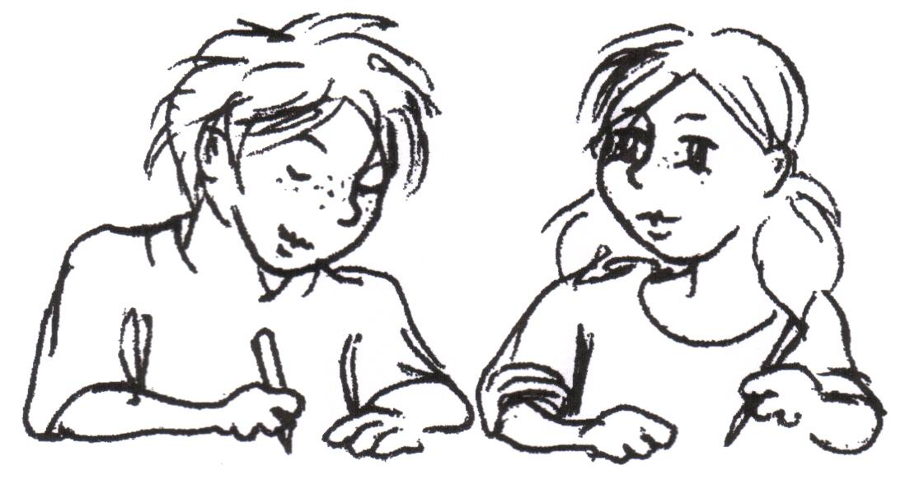

**HINWEISE FÜR DIE LEHRKRAFT**

**Folgende Hinweise sind den Schülerinnen und Schülern vor Beginn der zentralen Klassenarbeit zu geben:**

1. Alle Aufgaben sind zu bearbeiten. Die Reihenfolge der Bearbeitung ist nicht vor­geschrieben.
2. Die Bearbeitungszeit beträgt 45 Minuten. Sie beinhaltet das **selbstständige** Lesen und Lösen der Aufgaben sowie die Selbstkontrolle. Die zur Verfügung gestellte Zeit sollte voll genutzt werden.
3. Folgende Hilfsmittel sind zugelassen und vor Beginn der zentralen Klassenarbeit bereitzulegen: Füller, Bleistifte, Radiergummi und Zeichengeräte (**Lineal, Geodreieck, Zirkel**).

4. Zur Lösung werden die Aufgabenblätter verwendet. Nebenrechnungen und Skizzen können auf den von der Schule bereitgestellten Blättern ausgeführt werden.

**Hinweise zur Korrektur und Bewertung**

1. Die Vergabe der Punkte erfolgt nach den „Lösungserwartungen und Bewertungs­hinweisen“. Es werden nur **ganze** Punkte erteilt. Die jeweils vergebenen Punkte werden auf der Arbeit kenntlich gemacht.

2. Die Grundlage für die Bewertung der zentralen Klassenarbeit ist der RdErl. des MK „Leistungsbewertung und Beurteilung an der Grundschule und im Primarbereich an Förderschulen“ vom 20.06.2014 (aktuelle Fassung vom 20.11.2017).

Schülerinnen und Schüler mit sonderpädagogischem Bildungs-, Beratungs- und Unterstützungsbedarf im Lernen (RdErl. Punkt 7.1.1), die **zieldifferent** (untercurricular) im gemeinsamen Unterricht unterrichtet werden, **können** in das Schreiben der ZKA einbezogen werden. Sie werden bei der Auswertung nicht berücksichtigt. Diese Arbeiten werden individuell ausgewertet und besprochen. Schülerinnen und Schüler mit dem Förderschwerpunkt geistige Entwicklung nehmen an der zentralen Klassenarbeit nicht teil.

Schülerinnen und Schüler mit sonderpädagogischem Förderbedarf, die **zielgleich** im gemeinsamen Unterricht nach den Vorgaben des Lehrplans der Grundschule unterrichtet werden, erhalten Nachteilsausgleich unter Beachtung der Art, des Grades und des Umfangs ihres sonderpädagogischen Bildungs-, Beratungs- und Unterstützungsbedarfs (RdErl. Punkt 7.1.2). Entsprechend des Förderbedarfs sind die notwendigen Nachteils­ausgleiche für die Schülerinnen und Schüler gemäß Punkt 7.2.2 des Leistungs­bewertungserlasses vorzuhalten.

Können die erforderlichen Formen des Nachteilsausgleiches nicht vorgehalten werden oder sind weitergehende Hilfen bzw. Unterstützungen erforderlich, sind diese Schülerinnen und Schüler nicht in den Auswertungsbogen einzutragen. Diese Arbeiten werden individuell ausgewertet und besprochen.

1. Wenn den Schülerinnen und Schülern mit nicht deutscher Muttersprache und Benach­teiligung mehrere Begriffe der zentralen Klassenarbeit erläutert werden müssen, sollte der Bearbeitungszeitraum von 45 Minuten erweitert werden.

4. Die Bewertung der zentralen Klassenarbeit ist nach folgender Übersicht vorzunehmen:

1 – sehr gut 22 – 21 Punkte

2 – gut 20 – 17 Punkte

3 – befriedigend 16 – 14 Punkte

4 – ausreichend 13 – 9 Punkte

5 – mangelhaft 8 – 5 Punkte

6 – ungenügend 4 – 0 Punkte

**Lösungserwartungen und Bewertungshinweise**

ZENTRALE KLASSENARBEIT 2018 MATHEMATIK

SCHULJAHRGANG 4 HINWEISE FÜR DIE LEHRKRAFT

|  |  |  |  |  |  |
| --- | --- | --- | --- | --- | --- |
| **Aufg.**  **Nr.** | **Kompetenzbereiche/inhaltsbezogene und *prozessbezogene* Teilkompetenzen****[1]** | **Lösungen** | **erreichbare Punkte** | | |
| **AFB I** | **AFB II** | **AFB III** |
| 1a | **Zahlen und Operationen:** fehlenden Summanden einer Additionsgleichung finden | 402 | 1 |  |  |
| 1b | **Zahlen und Operationen:** Grundaufgabe der Division auf Aufgabe im erweiterten Zahlenraum übertragen | 8 | 1 |  |  |
| 1c | **Zahlen und Operationen:** sechsstellige Zahl mit vierstelliger Zahl addieren | 384 096 | 1 |  |  |
| 1d | **Zahlen und Operationen:** zweistellige Zahl von dreistelliger Zahl subtrahieren | 479 | 1 |  |  |
| 1e | **Zahlen und Operationen:** Rechenregel (Klammern in Aufgaben) zur Lösung nutzen | 48 | 1 |  |  |
| 2 | **Zahlen und Operationen:** schriftliche Verfahren der Multiplikation ausführen | 22 883 |  | 1 |  |
| 3 | **Zahlen und Operationen:** Grundrechen-arten zur Lösung einer Ungleichung mit einer Variablen anwenden | *a = 0*, 1, 2, 3, 4, 5 |  | 1 |  |
| 4 | **Raum und Form:** Lagebeziehung von zwei Geraden (senkrecht) darstellen | Der Punkt wird erteilt, wenn die gezeichnete Gerade senkrecht zu g liegt (Schnittpunkt nicht erforderlich, Abweichung von 1° zulässig).  g | 1 |  |  |

Seite 4 von 8

|  |  |  |  |  |  |
| --- | --- | --- | --- | --- | --- |
| **Aufg.**  **Nr.** | **Kompetenzbereiche/inhaltsbezogene und *prozessbezogene* Teilkompetenzen1** | **Lösungen** | **erreichbare Punkte** | | |
| **AFB I** | **AFB II** | **AFB III** |
| 5a | **Zahlen und Operationen:** Zahl durch Einsichten ins dekadische Positionssystem gewinnen und Zahlwort zuordnen | ⌧ achtundfünfzigtausenddreizehn  Der Punkt wird nur erteilt, wenn ausschließlich das dritte Kästchen angekreuzt ist. |  | 1 |  |
| 5b | **Zahlen und Operationen:** Zahlen durch Einsichten ins dekadische Positionssystem gewinnen | 48 113, 57 113, 58 103, 58 112 |  |  | 1 |
| 5c | **Zahlen und Operationen:** Einsichten ins dekadische Positionssystem zur Begründung anwenden  ***Problemlösen:***  *innermathematische Anforderungssituation durch bewusstes Nutzen mathematischer Kenntnisse bewältigen*  ***Kommunizieren und Argumentieren:***  *einfache Begründung verständlich darstellen* | Richtige Antwort: *sinngemäß …*   * *Ja, man benötigt für die Zahl nur 11 statt 17 Plättchen.* * *Ja, weil ein Übertrag an der Tausenderstelle entsteht und der Zehntausender um eins größer wird, dafür aber der Tausender um sieben kleiner.* * *Ja, weil die Quersumme von Lisas Zahl kleiner ist (11), als die von Toms Zahl (17).*   ZENTRALE KLASSENARBEIT 2018 MATHEMATIK  SCHULJAHRGANG 4 HINWEISE FÜR DIE LEHRKRAFT  *- …* |  |  | 1 |
| Falsche Antwort: *sinngemäß …*   * *Ja, weil die Zahl 61 013 ist und nicht so viele Plättchen braucht.* * *Ja, weil Lisas Zahl 61 013 ist und Toms Zahl 58 013  (ohne weitere Begründung).* * *Ja (ohne Begründung)* * *Nein, …* * *…* |

Seite 5 von 8

|  |  |  |  |  |  |
| --- | --- | --- | --- | --- | --- |
| **Aufg.**  **Nr.** | **Kompetenzbereiche/inhaltsbezogene und *prozessbezogene* Teilkompetenzen1** | **Lösungen** | **erreichbare Punkte** | | |
| **AFB I** | **AFB II** | **AFB III** |
| 6a | **Daten, Häufigkeit und Wahrscheinlichkeit:**  Daten aus einem Schaubild entnehmen, interpretieren und darstellen  ***Modellieren:***  *Sachverhalte aus der Umwelt aufgreifen, in die Sprache der Mathematik übersetzen und innermathematisch lösen* | Es müssen insgesamt 16 Kreise (Bälle) gezeichnet sein. |  | 1 |  |
| 6b | **Daten, Häufigkeit und Wahrscheinlichkeit:**  Daten aus einem Schaubild entnehmen, interpretieren und ergänzen  ***Modellieren:***  *Sachverhalte aus der Umwelt aufgreifen, in die Sprache der Mathematik übersetzen und innermathematisch lösen* | 85 km  ZENTRALE KLASSENARBEIT 2018 MATHEMATIK  SCHULJAHRGANG 4 HINWEISE FÜR DIE LEHRKRAFT |  | 1 |  |
| 7 | **Größen und Messen:** Repräsentanten den Standardeinheiten zuordnen | *Hinweis:*  *Der Punkt wird nur für das vollständige Antwortmuster erteilt.* |  | 1 |  |

Seite 6 von 8

|  |  |  |  |  |  |
| --- | --- | --- | --- | --- | --- |
| **Aufg.**  **Nr.** | **Kompetenzbereiche/inhaltsbezogene und *prozessbezogene* Teilkompetenzen1** | **Lösungen** | **erreichbare Punkte** | | |
| **AFB I** | **AFB II** | **AFB III** |
| 8a | **Größen und Messen:** Größen aus Sachzusammenhängen (Abbildung) entnehmen und mit ihnen rechnen | 7 886 km |  | 1 |  |
| 8b | **Daten, Häufigkeit und Wahrscheinlichkeit:** erforderliche Daten in verschiedenen Darstellungen vergleichen | Madrid |  | 1 |  |
| 8c | **Daten, Häufigkeit und Wahrscheinlichkeit:** Daten aus dem Diagramm entnehmen, Zahlenwert runden und Daten als Streifen im Diagramm darstellen  ***Modellieren:***  *mathematischen Zusammenhang erkennen und zur Lösung nutzen* | Der Streifen wurde bis 2 400 km gezeichnet.  ZENTRALE KLASSENARBEIT 2018 MATHEMATIK  SCHULJAHRGANG 4 HINWEISE FÜR DIE LEHRKRAFT |  |  | 1 |
| 9a | **Größen und Messen:** Größe aus einem Sachzusammenhang entnehmen und markieren | 13.59 ist markiert | 1 |  |  |
| 9b | **Größen und Messen:** Größen aus einem Sachzusammenhang entnehmen und Zeitdauer berechnen  ***Modellieren:***  *mathematischen Zusammenhang erkennen und zur Lösung nutzen* | 26 Minuten |  | 1 |  |

Seite 7 von 8

|  |  |  |  |  |  |  |  |
| --- | --- | --- | --- | --- | --- | --- | --- |
| **Aufg.**  **Nr.** | **Kompetenzbereiche/inhaltsbezogene und *prozessbezogene* Teilkompetenzen1** | | **Lösungen** | | **erreichbare Punkte** | | |
| **AFB I** | **AFB II** | **AFB III** |
| 9c | | **Größen und Messen:** Größen aus einem Sachzusammenhang entnehmen und Zeitpunkt ermitteln  ***Problemlösen:***  *sich mit innerer Bereitschaft auf Probleme einlassen und geeignete Vorgehensweisen nutzen* | 14.19 Uhr |  | |  | 1 |
| 10 | | **Raum und Form:** achsensymmetrisches Muster ergänzen | ZENTRALE KLASSENARBEIT 2018 MATHEMATIK  SCHULJAHRGANG 4 HINWEISE FÜR DIE LEHRKRAFT |  | | 1 |  |
| 11 | | **Raum und Form:** ebene Figur mit vorge­gebenen Teilflächen gedanklich auslegen und färben  ***Problemlösen:***  *sich mit innerer Bereitschaft auf Probleme einlassen und geeignete Vorgehensweisen nutzen* | Lösungsmöglichkeiten: |  | | 1 |  |
| **Gesamtpunktzahl von 22:** | | | | **7** | | **11** | **4** |
| **Prozentuale Verteilung:** | | | | **32 %** | | **50 %** | **18 %** |

Seite 8 von 8

1. Gemäß Fachlehrplan Mathematik Grundschule und KMK-Bildungsstandards Primarstufe Mathematik